### Традиционная встреча с семьями детей, оказавшимися в трудной жизненной ситуации.

15 октября в Центре цифрового и гуманитарного профилей «Точка роста» прошла традиционная встреча с семьями детей, оказавшимися в трудной жизненной ситуации. Ребята и их родители познакомились с направлениями «Точки роста», позанимались на скалодроме, поучаствовали в Дрон-рейсинге — гоночных соревнованиях FPV-квадрокоптеров небольших размеров на специально оборудованной трассе, нарисовали голубей с помощью 3d ручек.

[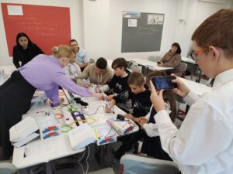](http://omutinsk1.ru/wp-content/uploads/2023/10/1-39.jpg) [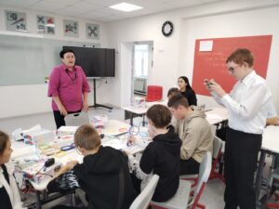](http://omutinsk1.ru/wp-content/uploads/2023/10/2-33.jpg) [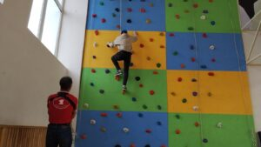](http://omutinsk1.ru/wp-content/uploads/2023/10/3-30.jpg) [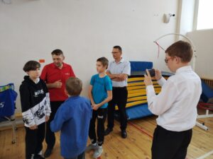](http://omutinsk1.ru/wp-content/uploads/2023/10/4-26.jpg)